Київський фаховий коледж зв’язку»

Циклова комісія Комп’ютерної інженерії

**ЗВІТ ПО ВИКОНАННЮ**

**ЛАБОРАТОРНОЇ РОБОТИ №9**

з дисципліни: «Операційні системи»

Тема: “Зміна власників і прав доступу до файлів в Linux”

Виконали студенти

групи РПЗ-93б

Команда 2: Борода В.І.,

Дворнік П.В. та Капітонов Є. Р.

Київ 2022

**Мета роботи:**

1. Отримання практичних навиків роботи з командною оболонкою Bash.

2. Знайомство з базовими діями при зміні власників файлів.

3. Знайомство з базовими діями при зміні прав доступу до файлів.

**Матеріальне забезпечення занять:**

1. ЕОМ типу IBM PC.

2. ОС сімейства Windows (Windows 7).

3. Віртуальна машина – Virtual Box (Oracle).

4. Операційна система GNU/Linux – CentOS.

5. Сайт мережевої академії Cisco netacad.com та його онлайн курси по Linux

**Контрольні запитання Дворнік Павло**

1. If you want to modify some of the current permissions, the **symbolic method** is usually easier to use. With this method, you specify which permissions you want to change on the file, and the other permissions remain as they are.

For example, to give the group owner write permission on a file named abc.txt, you could use the following command:

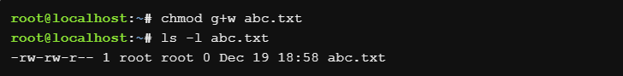

2. The **numeric method** (also called **the octal method**) is useful when changing many permissions on a file. It is based on the octal numbering system in which each permission type is assigned a numeric value.

For example, to set the permissions of a file named abc.txt to be **rwxr-xr--** you could use the following command:

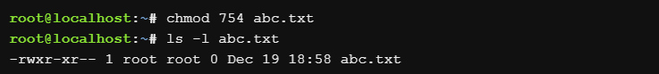

3. **Umask**, or user file creation mode, is a Linux command used to assign standard sets of file permissions to newly created folders and files. The term mask refers to a grouping of permission bits, each of which determines how the appropriate resolution is set for newly created files.

4. Yes they will

*5.* We enter the SSH protocol on the BBC with root privileges.

Go with the cd command to the directory where the folder we need is located. In this case it is:

**/ var / www:cd / var / www**

Use chmod to set recursive permissions for mysite:

**chmod -R 777 mysite SFTP**

We will use FileZilla to connect to the SFTP server. This program is free, supports Russian and is cross-platform.